Agrégation Interne 2002

Exercices de Propagation

Exo n°1 : milieu supraconducteur.
C'est un milieu qui a les caractéristiques du vide (donc ε_{r} = μ_{r} = 1), où la densité de courant vaut :
, où est le potentiel - vecteur & λ une constante positive. Le premier terme représente le courant ohmique ordinaire, & le second le courant supraconducteur. Il en résulte qu'on passe du cas du supraconducteur à celui du conducteur ordinaire par la limite λ tend vers l'infini.
1. Rappeler les quatre équations de Maxwell ainsi que les équations liant les champs & les potentiels.
2. Dans le supraconducteur, le potentiel scalaire V est supposé constant. Que peut-on dire alors de la densité volumique de charges ρ ? En déduire les équations de propagation des champs . Quelle est la dimension de λ ?
On rappelle que : .
3. Etablir l'équation de continuité de l'énergie. On rappelle que : . Montrer que la densité d'énergie u' comprend un terme supplémentaire dû au potentiel - vecteur .
4. Le matériau supraconducteur occupe le demi-espace y > 0, & le vide l'autre demi-espace. On se place en régime permanent. Intégrer l'équation de propagation du champ magnétique pour en déduire dans le supraconducteur. Analogie ?
5. La théorie microscopique de la supraconductivité montre que : , où m & e sont respectivement la masse & la charge (en valeur absolue) de l'électron, & n_{S} le nombre (par unité de volume) d'électrons supraconducteurs. Vérifier l'homogénéité de cette formule.

Exo n°2 : effet de peau.
Un milieu conducteur homogène & isotrope occupe le demi-espace y > 0. On appelle γ (constante positive) sa conductivité. Dans l’autre demi-espace, qui est le vide, se propage suivant l’axe y’y (depuis ) une onde plane, polarisée rectilignement suivant Oz, de vecteur d’onde dirigé dans la direction des y > 0, & de pulsation ω. Le champ électrique s’écrit alors : .
1. Déduire des équations de Maxwell l’équation de propagation du champ électrique dans le conducteur. La réduire compte tenu des invariances du problème & du théorème de Fourier.
2. La pulsation de l’onde dans le vide vérifie la condition . Réduire encore cette équation. L’intégrer, en supposant qu’on néglige l’onde réfléchie vers le vide par la surface du métal. Donner l’allure de la courbe représentant la variation de la norme du champ électrique en fonction de y.
3. Un tuyau d’axe y’y, infiniment long dans la partie y > 0, de largeur a suivant Ox, & b suivant Oz, est constitué du métal précédent de conductivité γ. On admet que l’expression du champ électrique trouvée à la question précédente reste valable ici. Calculer la puissance P dissipée par effet Joule, & en déduire la résistance R_{HF} de ce tuyau en haute fréquence. Conclusion ?

Exo n°3 : corde vibrante.
On considère une corde inextensible, de masse linéique , tendue horizontalement (suivant l’axe Ox) par une force constante F appliquée à une extrémité de la corde. Un excitateur, placé à l’autre extrémité, provoque des petits mouvements au voisinage de l’équilibre initial, où la corde est horizontale. On fait les hypothèses suivantes :
- On néglige l’action de la pesanteur sur la corde ;
- On suppose que la vibration de la corde est verticale, donc que le mouvement d’un élément de corde a lieu suivant la verticale (axe Oy) ;
- On suppose que l’angle entre l’horizontale & la tangente à la corde au point d’abscisse x est un infiniment petit du premier ordre ;
1. Etablir l’équation de d’Alembert régissant les mouvements de la corde.
2. La corde est fixée à chaque extrémité, donc pour x = 0 & x = L. Déterminer totalement la solution y (x, t) satisfaisant les conditions aux limites.
3. Calculer la moyenne temporelle de l’énergie cinétique de la corde.

Exo n°4 : réflexion métallique.
Une onde plane monochromatique, polarisée rectilignement suivant Ox, se réfléchit sous l'incidence α sur un plan parfaitement conducteur & non magnétique (µ_{r} = 1), confondu avec le plan Oxy, le vide occupant le demi - espace z > 0. On appelle & les champs électrique & magnétique complexes de l'onde incidente, & de même & les champs électrique & magnétique complexes de l'onde réfléchie.
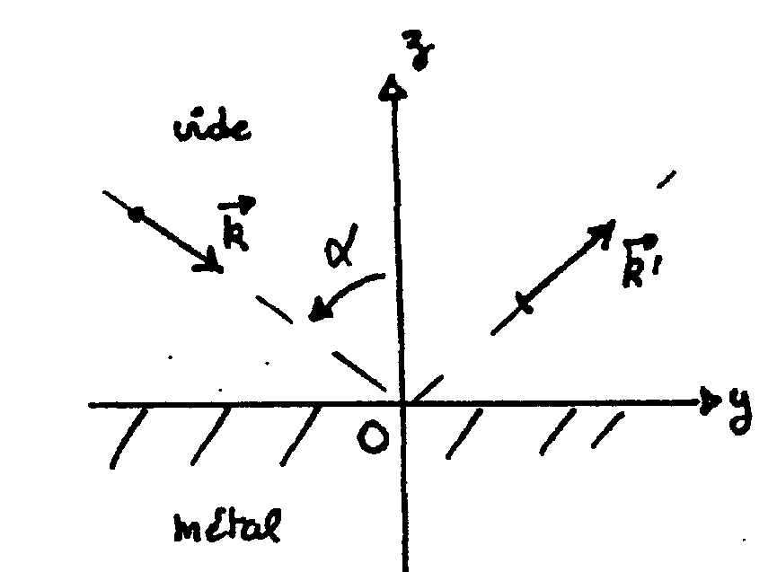

1. Etude de l'onde incidente : donner les composantes du vecteur d'onde (on appellera k son module). En déduire celles du champ électrique complexe , puis celles du champ magnétique complexe .
2. Etude des champs dans le métal : il est supposé parfaitement conducteur, & donc sa conductivité γ est infinie. Déduire de la loi d'Ohm la valeur du champ électrique physiquement acceptable dans le métal. En déduire la valeur du champ magnétique. Retrouver ces résultats à partir de la longueur caractéristique de l'effet de peau, soit : .
3. Etude de l'onde réfléchie : rappeler les relations de continuité pour les champs & . Comment peut-on justifier que le vecteur d'onde de l'onde réfléchie ait le même module que le vecteur d'onde de l'onde incidente ? Donner (loi de la réflexion) les composantes du vecteur d'onde . Déduire des relations de continuité les composantes du champ électrique réfléchi complexe . En déduire les composantes du champ magnétique réfléchi complexe .
4.Etude des densités de charge & de courant à la surface du conducteur : déduire des relations de continuité la valeur de la densité surfacique de charge σ, puis celle de la densité de courant de surface . Quelle est sa direction ? Faire une figure représentant les deux ondes & les vecteurs pour chaque onde.

Exo n°5 : propagation dans un plasma.
Le plasma est un milieu ionisé, électriquement neutre, de permittivité diélectrique absolue ε = εoεr (où est de l'ordre de grandeur de l'unité), seule modification par rapport au cas du vide.
Il en résulte que ρ = 0, donc que
A. Equations générales de l'onde :

1.1. Déduire des équations de Maxwell dans ce milieu l'équation de propagation du champ électrique .
1.2. On cherche une solution du type onde plane, polarisée rectilignement suivant Oy, se propageant suivant l'axe Ox, donc de la forme : . En déduire la relation de dispersion liant k & ω.
1.3. En déduire les composantes du champ magnétique .
B. Densité de polarisation du plasma :
On considère une particule de charge q, de masse m, animée de la vitesse , non relativiste (donc vérifiant v << c), soumise aux champs de l'onde précédente.
2.1. Calculer la force créée par l'ensemble des champs sur la particule. Montrer que l'un des deux termes est négligeable devant l'autre. Cette simplification sera supposée réalisée dans toute la suite du problème.
2.2. Ecrire dans ces conditions la Relation Fondamentale de la Dynamique appliquée à la particule. Intégrer l'équation différentielle obtenue & en déduire l'amplitude Yo du mouvement. Sachant que la masse d'un proton est 1835 fois plus grande que celle d'un électron, qu'en déduit-on ?
C. Pulsation limite du plasma :
Chaque atome constitutif du plasma est dissocié en un couple proton - électron, assimilable à un dipôle électrostatique.
3.1. Compte tenu de la conclusion de la question 2.2, définir le vecteur moment dipolaire pour ce couple. Sachant que le plasma compte N atomes ionisés par unité de volume, en déduire le vecteur polarisation , défini comme le moment dipolaire du milieu par unité de volume.
3.2. Déduire de la relation la valeur de εr en fonction de N, e, m, εo, ω.
3.3. En reportant cette valeur de εr dans la relation de dispersion, montrer que : , & donner l'expression de la pulsation plasma ωp. Que se passe-t-il pour les ondes dont la pulsation vérifie ω < ωp & ω > ωp ?

Exo n°6 : ondes sonores dans les fluides.
On considère un fluide dont les caractéristiques au repos sont : masse volumique ρ_{o}, pression P_{o}, température T_{o}, & bien sûr vitesse . Ce sont donc des constantes. Lorsqu’il est parcouru par des ondes sonores, les caractéristiques de ce fluide deviennent : , , , & . On suppose (hypothèse raisonnable confirmée par l’expérience) que l’amortissement de ces ondes est négligeable, ce qui, traduit en langage thermodynamique, revient à considérer que le fluide subit un processus isentropique. Dans le cadre d’une approximation linéaire acoustique, on considèrera que les perturbations apportées sur chaque grandeur (repérées par l’indice 1) par l’onde sonore sont des infiniment petits du premier ordre, & on négligera tous les termes d’ordre supérieur.
1. Rappeler quelles sont, lors de l’étude du mouvement d’un fluide, les inconnues & les équations qui les régissent. Donner leur forme dans le cas du problème étudié, compte tenu des hypothèses de l’énoncé.
2. Déduire du système d’équations précédent l’équation de propagation de la pression. En déduire l’expression de la vitesse du son dans un gaz parfait. Dans le cas d’une onde plane, relier la surpression & la vitesse du fluide.
3. Définir le vecteur (appelé vecteur densité de flux de puissance sonore), équivalent du vecteur de Poynting. En déduire l’équation locale de continuité de l’énergie, puis la densité d’énergie u du fluide, constituée de l’énergie cinétique volumique e_{c} & de l’énergie potentielle volumique e_{p}. Donner l’expression de ces deux quantités. On rappelle la relation : .

